**Урок на тему: «Эволюция носителей информации»**

**5 класс**

**Тип:** урок получения новых знаний.

**Оборудование:** проектор

**Цель:** Познакомить учащихся с различными носителями информации

**Задачи урока:**

1. Закрепить знаний учащихся о хранении информации
2. Сформировать представление о носителях информации как материальном объекте.
3. Показать необходимость развития технологии хранения информации.

**Ход урока:**

1. **Организационный момент.**

Обучающиеся приветствуют учителя, готовятся к уроку. Проверка посещаемости.

1. **Актуализация ЗУН.**

Как человек хранит информацию? *( В собственной памяти или во внешних хранилищах информации)*

Какими свойствами обладает память человека? (*Память человека не может долго хранить большие объемы информации, со временем часть информации забывается)*

Почему информацию, которую мы помним наизусть можно назвать оперативной? *(Потому, что мы можем быстро ей воспользоваться)*

Перечислите достоинства и недостатки хранения информации во внутренней и внешней памяти. (*Достоинство внутренней памяти - быстрота воспроизведения информации, а недостаток - со временем часть информации забывается. Достоинство внешней памяти - большие объемы информации хранится долго, а недостаток - для доступа к определенной информации требуется время (например, чтобы подготовить реферат по предмету необходимо найти, проанализировать и выбрать подходящий материал)*

1. **Вывод темы урока и постановка цели и задач урока.**

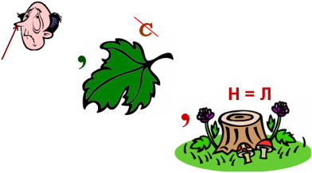Отгадайте ребусы

(носитель)

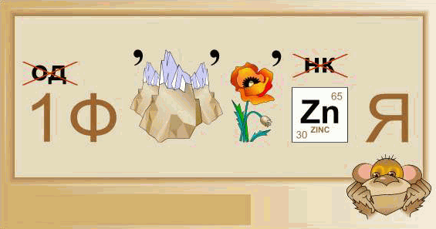

(информация)

Отгадав ребусы, расшифруем тему сегодняшнего урока. Какой будет тема нашего сегодняшнего урока? (Носители информации)

Итак, запишите в тетради число и тему урока «Носители информации».

Какие цели мы перед собой поставим на уроке?

1. Узнать что такое носитель информации.
2. Узнать, для чего предназначен носитель информации
3. Узнать историю развития носителей информации, или то, как менялись носители информации с течением времени.
4. Узнать примеры носителей информации.
5. **Изучение новых знаний.**

Как вы понимаете словосочетание «носитель информации» (это тот объект, на котором хранится информация)

Носитель информации - это любой материальный объект, используемый для закрепления и хранения на нем информации.

Носители делятся на два типа: древние и современные.

Заполним таблицу. **Древние:**

|  |  |  |  |
| --- | --- | --- | --- |
| года | носитель | + | - |
| до 40 до 10 тыс. лет до нашей эры | Камни и стены пещер |  | К наскальным рисункам необходимо добираться и т.д. |
| 7-й век до нашей эры | Глиняные таблички |  | Долго сохнет |
|  | Восковые таблички |  | Для нанесения надписей острым предметом (стилосом). |
| 3000 лет до нашей эры | Папирус |  | Писали на нем при помощи специального пера. |
| 2 век до нашей веры | Пергамент | есть возможность смыть текст, написанный растворимыми в воде чернилами и нанести новый. Кроме того, на пергаменте можно писать с обеих сторон листа | Стоимость, хрупкость |
| 1-й или начало 2 века нашей эры | Бумага | Дешевле пергамента или папируса; даже тонкая бумага достаточна прочна и долговечна; бумага очень удобна для  нанесения на нее знаков и рисунков. |  |
| широкое распространение с 12 века | Береста |  | Тексты выдавливались с помощью специального инструмента (стилоса), сделанного из железа, бронзы или кости |

Заполним таблицу. **Современные:**

|  |  |  |  |  |
| --- | --- | --- | --- | --- |
| Вид | Год, изобретатель | Носитель | + | - |
| Бумажный | 1-й или начало 2 века нашей эры | Бумага  Книга  Тетрадь  Энциклопедии  Словари и т.д. | Дешевле пергамента или папируса; даже тонкая бумага достаточна прочна и долговечна; бумага очень удобна для  нанесения на нее знаков и рисунков. |  |
|  | появились в 1804 году, запатентованы в 1884 году.  Герман Холлерит | Перфокарты |  |  |
|  | 1846 год | Перфоленты |  |  |
| Магнитный | 1928 год | магнитная лента | надежный, долговечный и доступный каждому носителем информации. |  |
|  | 50-е годы  IBM | Магнитные диски |  |  |
|  | 1969 год | дискета |  | Такой диск требует особого обращения, магниты, повышенная температура и влажность разрушают хранящуюся на нем информацию. |
|  | 1956 год | жесткий магнитный диск (винчестер) | Большой объем информации | В целях сохранения информации и работоспособности жесткие магнитные диски необходимо оберегать от ударов и резких изменений положений системного блока (нельзя наклонять и переворачивать в процессе работы). |
| Оптические | 1958 год | Лазерный (оптический) диск |  | Такие диски следует оберегать от пыли и царапин. |
|  | 2000 год | Флэш-диски | Малый вес, Универсальность, Низкое энергопотребление, Работоспособность в широком диапазоне температур. Более устойчивы к механическим воздействиям, а также к воздействию магнитных полей Не подвержены воздействию царапин и пыли, Способны сравнительно длительно хранить данные в автономном режиме. | Ограниченное число циклов записи-стирания перед выходом из строя.  Скорость записи и чтения ограничены пропускной способностью USB, чувствительны к электростатическому разряду |

1. **Закрепление изученного материала.**

*Подчеркни носители информации:*

**КЛАВИАТУРА, МОНИТОР, КНИГА, ПОГРЕБ, ДИСКЕТА, ТЕЛЕФОН, ТЕЛЕВИЗОР, ВИДЕОКАССЕТА, ПАПИРУС, ЗАПАХ ФРУКТА, ОПЕРАТИВНАЯ ПАМЯТЬ,**

**ХОЛОДИЛЬНИК, МАГНИТОФОН, ВИНЧЕСТЕР, КЛАССНЫЙ ЖУРНАЛ,**

**АУДИОКАССЕТА, БУМАГА, ФОТОГРАФИЯ, ЗЕРКАЛО,**

**КАМЕНЬ, ОЧКИ, ФОТОАППАРАТ, ВИДЕОКАМЕРА.**

Кроссворд по предмету "информатике" на тему "Носители информации"

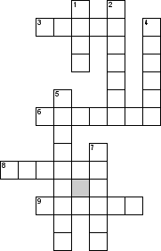

**По горизонтали**

3. Лесные Жители Мудрые строители. Построили плотину. Взяли лес, песок и … ..

6. Верхний слой коры березы.

8. Она бывает документом, Плакатом, фантиком, конвертом, Письмом, обоями, листовкой, Альбомом, книгой, упаковкой, Салфеткой, веером, талоном, Неувядаемым пионом. Она бывает и деньгами. А что? Догадывайтесь сами!

9. Его весной и летом Мы видели одетым, А осенью с бедняжки Сорвали все рубашки.

**По вертикали**

1. Оптическое приспособление для хранения компьютерных данных и программ.

2. Писчий материал, в древности использовавшийся в Египте и других странах. Для его изготовления использовалось одноимённое водно-болотное растение. Листы в окончательной форме имели вид длинных лент и потому сохранялись в свитках.

4. Запоминающее устройство, использующее в качестве носителя флэш-память и подключаемое к компьютеру или иному считывающему устройству по интерфейсу USB.

5. Материал для письма из недублёной сыромятной кожи животных (до изобретения бумаги).

7. Из земли на опушке Торчит лысая макушка. Вырос на макушке мох, А вокруг - чертополох.

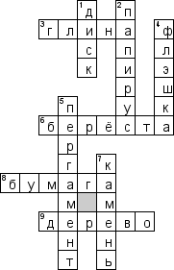

1. **Дом. Задание.**

Учить записи в тетрадях.

Подготовить рассказ (сообщение) о каком-то одном носителе информации.